Информация о проведении мероприятий,

посвященных финансовой безопасности в преддверии Дня образования органов по финансовому мониторингу

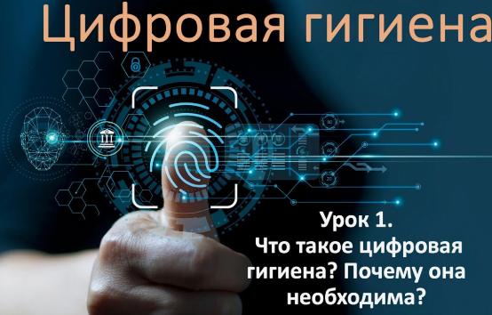С целью ознакомления учащихся с основами финансовой безопасности, повышением их осведомленности о возможных угрозах в финансовой сфере, а также о методах защиты от мошенничества и других финансовых рисков 20 по 24 января 2025 года в КГУ "Школа-лицей имени Ш. Уалиханова" в рамках подготовки к празднованию Дня образования органов по финансовому мониторингу прошли классные часы и внеклассные мероприятия для учащихся 5-11 классов. Тематика мероприятий была связана с вопросами финансовой безопасности.

***1. Учащиеся 5-7 классов: "Цифровая гигиена"***

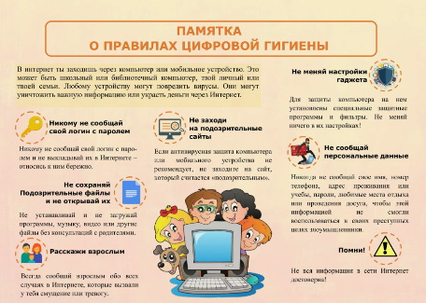Для школьников среднего звена был проведен ряд мероприятий, посвященных теме цифровой гигиены. На классных часах и внеклассных мероприятиях рассматривались основные правила безопасного использования интернета, защиты личных данных в сети, а также методы предотвращения угроз, связанных с онлайн-пространством. Ученикам были разъяснены принципы безопасного использования социальных сетей, настройка конфиденциальности на устройствах и особенности работы с онлайн-платежами.

***2. Учащиеся 8-9 классов: "Мошенничество в онлайн-шопинге"***

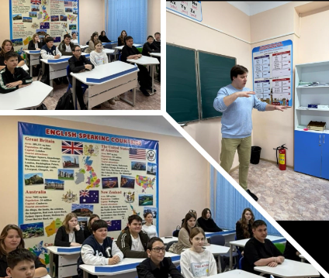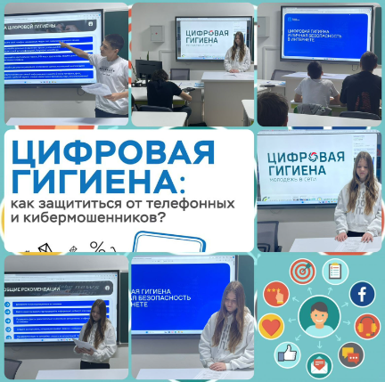Для учеников 8-9 классов был проведен информационный урок, посвященный мошенничеству в онлайн-шопинге. Школьникам были представлены типичные схемы мошенничества, такие как фальшивые интернет-магазины, фишинг, подмены веб-страниц, а также способы защиты от таких угроз. Акцент был сделан на важности проверки сайтов перед покупкой, использования безопасных способов оплаты и внимательности при введении личных данных.

***3. Учащиеся 10-11 классов: "Дроперы"***

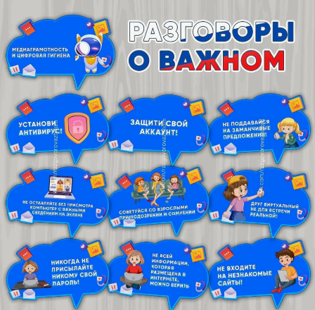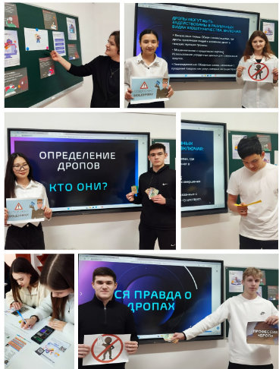Для старшеклассников была проведена встреча, посвященная феномену "дроперов" — лиц, которые занимаются незаконным перепродажей финансовых активов или используют мошеннические схемы для получения прибыли. Учащиеся узнали о том, как распознать дроперов, какие риски связаны с такими схемами, а также как избежать участия в незаконных или сомнительных финансовых операциях.

***Заключение***

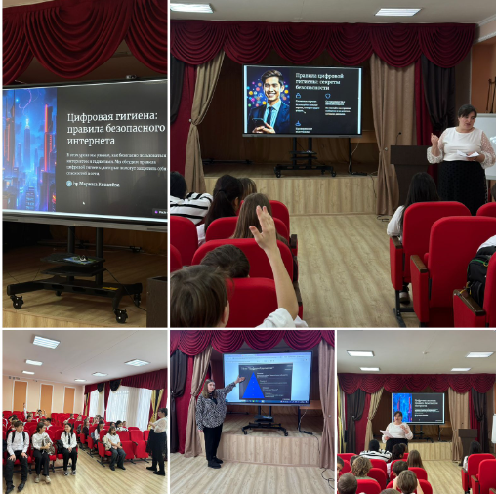В ходе мероприятий были затронуты важные аспекты финансовой безопасности, и ученики получили полезную информацию для обеспечения своей безопасности в цифровом пространстве и в сфере онлайн-финансов. Благодаря интерактивным и познавательным занятиям учащиеся смогли более осознанно подходить к использованию финансовых услуг и онлайн-платформ, а также укрепить свои навыки в области цифровой гигиены и защиты от мошенничества.

Данные мероприятия способствовали формированию у школьников ответственности за свою финансовую безопасность и повысили их уровень осведомленности о современных угрозах в финансовой сфере.

Ссылки на публикации:

<https://www.instagram.com/p/DFCOHXttNIG/?igsh=MXQ4bzdkYW4wNmgxaA>

<https://www.facebook.com/share/p/1XffCjmpj3/?mibextid=wwXIfr>

<https://www.instagram.com/p/DFCNdTtNRGW/?igsh=MThqb2JjNnhzdmphag>==

<https://www.facebook.com/share/p/1FiA6G6CTU/?mibextid=wwXIfr>

<https://www.instagram.com/p/DFC2geDtqsy/?igsh=d3dta2U2Y3Q4d3gz>

<https://www.facebook.com/share/p/1GXigQFwAe/?mibextid=wwXIfr>

<https://www.instagram.com/p/DFC3KCYtKD-/?igsh=eWIyeWluZng0cGZr>

<https://www.facebook.com/share/p/154aLeRHwu/?mibextid=wwXIfr>

Заместитель директора по ВР О. Короткова